**BỘ THÔNG TIN VÀ TRUYỀN THÔNG**

**HỌC VIỆN CÔNG NGHỆ BƯU CHÍNH VIỄN THÔNG**

------------------------------



**BÁO CÁO THỰC TẬP**

**TỐT NGHIỆP ĐẠI HỌC**

***Đề tài*:**

**XÂY DỰNG WEBSITE BÁN LAPTOP TRỰC TUYẾN**

**Người hướng dẫn : ThS. LƯU NGUYỄN KỲ THƯ**

**Sinh viên thực hiện : PHAN TRẦN MINH NHẬT**

**Mã số sinh viên : N14DCCN242**

**Lớp :**  **D14CQCP01-N**

**Khoá** **: 2014**

**Hệ** **: ĐẠI HỌC CHÍNH QUY**

**TP.HCM, tháng 7/2021**

# 

# LỜI CẢM ƠN

Lời đầu tiên, em xin gửi lời tri ân sâu sắc đến các thầy cô trường Học Viện Công Nghệ Bưu Chính Viễn thông cơ sở tại TP.HCM đã tận tình dẫn dắt và truyền đạt cho em rất nhiều kiến thức quý báu trong các học kỳ vừa qua.

Đặc biệt, em xin gửi lời cảm ơn chân thành đến ThS.Lưu Nguyễn Kỳ Thư. Thầy đã hướng dẫn tận tình, truyền đạt kiến thức, chỉ bảo cho em trong suốt thời gian học tập và thực hiện đề tài. Kính chúc thầy và gia đình nhiều sức khoẻ và thành công trong cuộc sống.

Con xin gửi lòng biết ơn và sự kính trọng đến cha mẹ, gia đình đã luôn động viên, tạo điều kiện tốt nhất cho con học tập.

Và xin chân thành cảm ơn tất cả các bạn đã luôn sát cánh, giúp đỡ, động viên mình trong những thời điểm khó khăn, tiếp thêm động lực và ý chí giúp vượt qua khó khăn trong suốt quá trình học tập tại trường.

Tuy nhiên, vì thời gian và kiến thức chuyên môn còn hạn chế cùng nhiều yếu tố khách quan khác nên trong quá trình thực hiện đề tài không tránh khỏi những sai sót. Kính mong được lời nhận xét và góp ý của thầy cô, để em có thể hoàn thiện bản thân mình hơn

Một lần nữa, em xin chân thành cảm ơn !

TP.HCM, tháng 07 năm 2021

Sinh viên thực hiện

Phan Trần Minh Nhật

MỤC LỤC

i

LỜI CẢM ƠN i

CHƯƠNG 1: GIỚI THIỆU ĐỀ TÀI 1

1.1 Tổng quan: 1

1.2 Tìm hiểu “Xây dựng website bán xe máy trực tuyến”. 2

1.3 Công cụ sử dụng: 2

CHƯƠNG 2: CƠ SỞ LÝ THUYẾT ĐỀ TÀI 3

2.1 Xây dựng hệ thống 3

**2.1.1** **Giới thiệu Visual Studio 2019** 3

**2.1.2** **Tổng quan về Visual Studio:** 3

**2.2** **Giới thiệu về Microsoft SQL Server Management:** 3

**2.3** **Giới thiệu về ASP.NET Core** 3

**2.3.1** **Tổng quan về ASP.NET Core** 3

2.3.2 Lợi ích khi dùng ASP.NET Core 3

**2.4** **Tổng quan về Entity Framework Core:** 4

**2.5** **Giới thiệu mô hình MVC (Model – View - Controller):** 4

**2.5.1** **Tổng quan về MVC:** 4

2.7.2 Lợi ích khi sử dụng mô hình MVC: 4

CHƯƠNG 3: KHẢO SÁT HỆ THỐNG 5

**3.1** **Khảo sát hệ thống website bán máy xe máy trực tuyến** 5

**3.2** **Các chức năng của hệ thống.** 6

**3.2.1** **Yêu cầu chức năng của hệ thống:** 6

**3.2.2** **Yêu cầu phi chức năng:** 6

CHƯƠNG 4: PHÂN TÍCH THIẾT KẾ HỆ THỐNG 7

4.1 Thiết lập mô hình thực thể ERD (ERD - Entity Relationship Diagram) 7

7

# CHƯƠNG 1: GIỚI THIỆU ĐỀ TÀI

## Tổng quan:

Hiện tại, Online là một thị trường lớn và đầy tiềm năng đối với kinh doanh bán lẻ. Trong khi đó, người tiêu dùng đang có xu hướng “online hóa” việc mua sắm để tiết kiệm thời gian, công sức, do đó, các doanh nghiệp bán lẻ cũng đang dần tiến sâu vào thị trường kinh doanh trực tuyến này với mong muốn tăng hiệu suất và doanh thu bán hàng.

Được biết, khi bán hàng theo phương pháp truyền thống rất bất cập trong vấn đề quảng cáo sản phẩm cũng như thống kê doanh thu. Việc thống kê báo cáo doanh thu hoàn toàn dựa trên phần mềm excel, việc này đẫn đến một số vấn đề khá khó khăn như thời gian xuất một báo cáo rất lâu, tốn nhiều thời gian và nhân lực, nhập liệu nếu có nhầm lẫn sẽ không được cảnh báo và xử lý, chẳng hạn như nếu xuất một sản phẩm mà trong kho số lượng tồn của sản phẩm đó không đủ để xuất hay sản phẩm đã hết hàng nhưng khách hàng không được thông báo về tình trạng này, nhân viên cũng không được nhắc để nhập thêm loại hàng ấy. Ngoài ra, khách hàng không chủ động được trong việc đặt trước và mua hàng của shop, mọi việc bán và mua phải diễn ra đồng thời giữa cả bên mua và bên bán.

Do đó, vấn đề xây dựng một shop bán hàng online rất cần thiết. Việc này giúp shop bán hàng quản lý hàng hóa tốt hơn, thống kê báo cáo doanh thu nhanh chóng, chính xác, giảm nhân lực, giảm chi phí và thời gian. Việc quảng cáo sản phẩm và thương hiệu cũng dễ dàng hơn. Về mặt khách hàng, một shop online sẽ giúp họ tiết kiệm thời gian mua sắm cũng như giúp “đặt chỗ” trước những sản phẩm mà họ yêu thích, không sợ bị mua trước hay hết hàng khi họ không đến shop.chủ động trong việc xem và đặt hàng.

Vì các vấn đề đã nêu, em chọn đề tài **“Xây dựng website bán laptop trực tuyến”** nhằm giúp các shop cải thiện được vấn đề quản lý, quảng cáo hàng hóa của mình. Đồng thời phù hợp với xu hướng phát triển của thế giới hiện nay.

Chương trình này xây dựng trên nền tảng ASP.NET. Với kiến thức còn hạn chế, chắc chắn không thể tránh khỏi những sai sót. Vì vậy, em rất mong nhận được mọi sự góp ý của quý thầy cô để em có thể hoàn thiện đề tài tốt hơn.

## Tìm hiểu “Xây dựng website bán xe máy trực tuyến”.

* 1. **Lý thuyết:**

Tìm hiểu về :

* + - ASP.NET Core MVC
    - Thương mại điện tử, thanh toán trực tuyến
  1. **Thực hành:**

Phân tích và thiết kế cơ sở lưu giữ dữ liệu.

Xây dựng website bán xe máy trực tuyến với các chức năng:

* + - Thêm/xóa/sửa các danh mục cho admin
    - Đăng ký, đăng nhập, tạo tài khoản, phân quyền
    - Tra cứu theo tiêu chí
    - Xử lý giỏ hàng, thanh toán trực tuyến, theo dõi đơn hàng
    - Khuyến mãi

## Công cụ sử dụng:

* Microsoft SQL Server Management Studio 2014
* Visual studio 2019

# CHƯƠNG 2: CƠ SỞ LÝ THUYẾT ĐỀ TÀI

## Xây dựng hệ thống

* + 1. **Giới thiệu Visual Studio 2019**
    2. **Tổng quan về Visual Studio:**
* Visual Studio là bộ công cụ phát triển phẩn mềm do Microsoft phát triền. Là một môi trường phát triển tích hợp (IDE) từ Microsoft, được sử dụng để phát triển các ứng dụng Desktop, ứng dụng web, dịch vụ web,..
* Hỗ trợ lập trình trên nhiều ngôn ngữ khác nhau C/C++, F#, C#,..
* Hỗ trợ mạnh mẽ việc debug giúp lập trình viên dễ dàng xử lý trong quá trình gặp lỗi.
* Hỗ trợ lập trình theo nhiều mô hình khác nhau như MVC, MVVM,...
  1. **Giới thiệu về Microsoft SQL Server Management:**
* Microsoft SQL Server là một hệ quản trị cơ sở dữ liệu quan hệ (Relational Database Management System – RDBMS) mạng máy tính hoạt động theo mô hình khách chủ cho phép đồng thời cùng lúc có nhiều người dùng truy xuất đến dữ liệu, quản lý việc truy nhập hợp lệ và các quyền hạn của từng người dùng trên mạng.
* Microsoft SQL hỗ trợ sao lưu tự động dữ liệu qua JOB. Việc làm này có thể được tự động hóa một cách dễ dàng thông qua SQL Server Agent. Đây là module trong.
* Microsoft SQL Server cung cấp các loại đồng bộ dữ liệu bao gồm Transactional replication, Merge replication và Snapshot replication nhằm mục đích đảm bảo an toàn dữ liệu và giải quyết bài toán nhiều người truy cập cùng một thời điểm.
  1. **Giới thiệu về ASP.NET Core**
     1. **Tổng quan về ASP.NET Core**

ASP.NET Core là một open-source mới và framework đa nền tảng (cross-plaform) cho việc xây dựng những ứng dụng hiện tại dựa trên đám mây, giống như web apps, IoT và backend cho mobile.

### Lợi ích khi dùng ASP.NET Core

* Hợp nhất xây dựng việc xây dựng web UI và web APIs.
* Tích hợp những client-side frameworks hiện đại và những luồng phát triển.
* HTTP request được tối ưu nhẹ hơn.
* Dependency injection được xây dựng sẵn.
* Chuyển các thực thể, thành phần, module như Nuget packages.
* Được xây dựng trên .NET Core, hỗ trợ thực sự app versioning.
* Có thể host trên IIS hoặc self-host trong process của riêng bạn.
* Những công cụ mới để đơn giản hóa quá trình phát triển web hiện đại.
* Xây dựng và chạy đa nền tảng (Windows, Linux và Mac).
* Mã nguồn mở và tập trung vào cộng đồng.
  1. **Tổng quan về Entity Framework Core:**

Entity Framework Core là phiên bản mới của Entity Framework sau EF 6.x. Nó là mã nguồn mở, nhẹ, có thể mở rộng và là đa nền tảng của cộng nghệ truy cập dữ liệu Entity Framework.

Entity Framework Core là một framework Object/Relational Mapping (O/RM – ánh xạ quan hệ/đối tượng). Cho phép ánh xạ vào các bảng cơ sở dữ liệu, tạo cơ sở dữ liệu, truy vấn LINQ, tạo và cập nhật cơ sở dữ liệu.

Entity Framework Core sử dụng mô hình trình cung cấp để truy cập nhiều loại cơ sở dữ liệu khác nhau. Entity Framework Core có các trình cung cấp dưới dạng các gói NuGet

* 1. **Giới thiệu mô hình MVC (Model – View - Controller):**
     1. **Tổng quan về MVC:**

Mô hình MVC trong ASP.NET Core (Model – View – Controller) là một mô hình  
để xây dựng các ứng dụng web được sử dụng rộng rãi, kết hợp với các framework Javascript front-end như Angular. Các ứng dụng di động trên IOS và Android cũng có thể dùng một biến thể của MVC.

Mô hình MVC gồm 3 thành phần sau:

* Controller: Xử lý yêu cầu đến từ máy khách hoặc trình duyệt web đưa ra tiến trình tiếp theo.
* View: Là nơi nhận dữ liệu và hiển thị dữ liệu người dùng.
* Model: Là nơi chứa dữ liệu được thêm vào từ view, hoặc dữ liệu được nhập từ người dùng.

### 2.7.2 Lợi ích khi sử dụng mô hình MVC:

* Trình tự xử lý rõ ràng
* Tạo mô hình chuẩn cho dự án, khi người có chuyên môn ngoài dự án tiếp cận sẽ dễ dàng hơn
* Các thành phần được phân biệt rõ ràng, việc đó làm cho quá trình phát triển –quản lý – vận hành – bảo trì diễn ra thuận lợi hơn, tạo ra các chức năng chuyên biệt hóa đồng thời kiểm soát được luồng xử lý.

# CHƯƠNG 3: KHẢO SÁT HỆ THỐNG

* 1. **Khảo sát hệ thống website bán máy xe máy trực tuyến**

Một hệ thống website bán laptop được tổ chức như sau:

* Một sản phẩm (laptop) bao gồm các thông tin: số serial do nhà sản xuất đặt, giá bán ra, mã phiếu bảo hành, và ghi chú khác. Những laptop khác nhau sẽ phân biệt qua số serial. Giá bán có thể thay đổi tùy thời điểm.
* Mỗi model gồm nhiều laptop thuộc cùng mẫu mã, bao gồm thông tin: Mã model, tên model, ảnh minh họa, thông tin kỹ thuật (về CPU, Ram, card đồ họa, màn hình, dung lượng ổ cứng). Một laptop chỉ thuộc một model, và mỗi model có nhiều laptop.
* Mỗi hãng sản xuất có một mã và tên hãng. Một hãng có thể sản xuất nhiều model khác nhau.
* Mỗi nhà cung cấp sản phẩm gồm các thông tin: tên nhà cung cấp, các thông tin liên hệ (địa chỉ, email, điện thoại). Một nhà cung cấp chỉ cung cấp sản phẩm của một hãng, mỗi hãng sản xuất có nhiều nhà cung cấp laptop của hãng đó.
* Một khách hàng sẽ được lưu các thông tin: họ tên, tài khoản đăng nhập, mật khẩu đăng nhập, email, địa chỉ liên hệ, số điện thoại. Tài khoản đăng nhập không trùng nhau giữa hai khách hàng.
* Mỗi nhân viên bán hàng sẽ lưu các thông tin: mã nhân viên, tên tài khoản, mật khẩu đăng nhập, họ tên, địa chỉ, email và điện thoại. Tên tài khoản của các nhân viên không trùng nhau.
* Khi cần nhập hàng, cửa hàng sẽ gửi đơn đặt hàng cho nhà cung cấp, mỗi đơn đặt hàng bao gồm các thông tin: mã đơn,model, số lượng, đơn giá, nhân viên gửi đơn. Mỗi đơn đặt hàng chỉ chứa thông tin các model được nhập. Nếu có nhu cầu đặt hàng thêm, nhân viên sẽ phải lập một đơn đặt khác.
* Cửa hàng xác nhận đã nhận hàng bằng phiếu nhập hàng, mỗi phiếu nhập hàng chứa các thông tin: mã phiếu, ngày nhập,k nhân viên xác nhận nhập hàng. Mỗi phiếu nhập hàng chứa chi tiết các laptop đã nhập từ một nhà sản xuất.
* Mỗi phiếu mua hàng do khách hàng đặt sẽ bao gồm các thông tin: Mã phiếu, trạng thái thanh toán, trạng thái giao hàng (chờ duyệt, đã phân công, đã giao, hủy), ngày đặt, ngày giao. Một khách hàng có thể đặt nhiều phiếu mua hàng, mỗi phiếu mua hàng chỉ thuộc một khách hàng và một khách hàng có thể có nhiều phiếu mua hàng cùng một lúc.
* Sau khi nhận hàng, khách hàng sẽ được nhận hóa đơn điện tử, nội dung hóa đơn gồm: Mã hóa đơn, danh sách mặt hàng đã mua, thời gian bảo hành.
* Khách hàng có thể bảo hành sản phẩm đã mua. Một phiếu bảo hành gồm các thông tin: Mã bảo hành, ngày bảo hành, tình trạng máy trước khi bảo hành, tình trạng máy sau khi bảo hành, mã nhân viên nhận bảo hành. Mỗi sản phẩm sẽ được bảo hành nhiều lần kể từ ngày giao hàng.
* Hệ thống thực hiện khuyến mãi, một thông tin khuyến mãi bao gồm: Mã khuyến mãi, nội dung khuyến mãi, tỷ lệ khuyến mãi, ngày bắt đầu, ngày kết thúc đợt khuyến mãi, ghi chú. Khuyến mãi sẽ áp dụng lên nhiều model, mỗi model tại một thời điểm áp dụng nhiều chương trình khuyến mãi.
* Website có mục tin tức, mỗi tin tức sẽ bao gồm các thông tin: Mã tin tức, tiêu đề, ảnh, nội dung và đường liên kết.
* Người dùng có thể phản hồi ý kiến với website, thông tin của một phản hồi gồm: mã liên hệ, tên khách hàng, email khách hàng, nội dung và phản hồi từ nhân viên. Một khách hàng có thể gửi nhiều phản hồi, và sử dụng tên và email không thuộc tài khoản của mình.
  1. **Các chức năng của hệ thống.**

**Đề tài Xây dựng website bán xe máy trực tuyến có các chức năng của hệ thống như sau:**

* + 1. **Yêu cầu chức năng của hệ thống:**

Công việc của nhân viên

* Xử lý nhập kho, tiếp nhận và xử lý xuất đơn hàng
* Thêm/xóa/sửa các danh mục
* Thống kê doanh thu bán hàng
* Lên danh mục khuyến mãi, tin tức

Công việc của người mua hàng

* Đăng ký tài khoản/Đăng nhập
* Xem thông tin hàng
* Đặt hàng và thanh toán

Công việc của nhân viên giao hàng

* Xem và xử lý các đơn hàng đã duyệt

*Đối tượng tham gia hệ thống:*

* Người mua hàng
* Nhân viên của công ty
  + 1. **Yêu cầu phi chức năng:**
* Hệ thống đáng tin cậy, chính xác, giao diện thân thiện, dễ sử dụng, truy cập dữ liệu nhanh chóng.
* Đảm bảo tính bảo mật cho người điều hành hệ thống.
* Phải có tính linh hoạt cao.

# CHƯƠNG 4: PHÂN TÍCH THIẾT KẾ HỆ THỐNG

## Mô hình chức năng nghiệp vụ BFD (Business Function Diagram)

Chức năng là công việc mà tổ chức cần làm và được phân theo nhiều mức từ tổng hợp đến chi tiết.

Mỗi chức năng có một tên duy nhất, các chức năng khác nhau phải có tên khác nhau. Để xác định tên cho các chức năng một cách chính xác và cụ thể, có thể bàn luận và nhất trí với người sử dụng.

Hình thức biểu diễn: Hình chữ nhật:



Mỗi chức năng được phân rã thành các chức năng con. Các chức năng con có quan hệ phân cấp với chức năng cha.

Biểu diễn mối quan hệ phân cấp chức năng như sau:



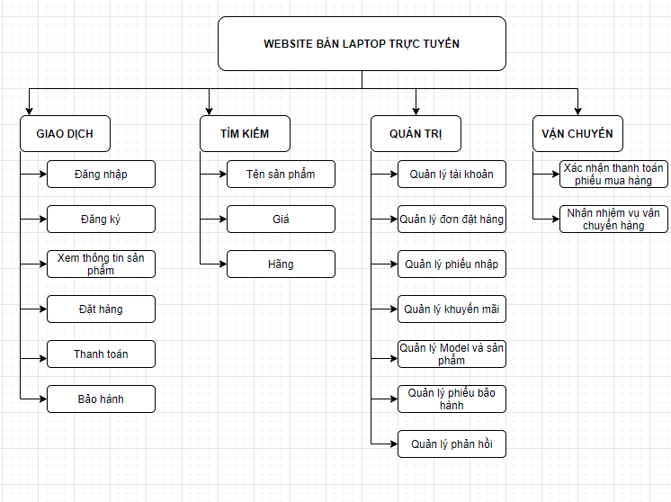

*Hình 1. Mô hình phân rã chức năng biểu diễn dạng cây phân cấp*

## Thiết lập mô hình thực thể ERD (ERD - Entity Relationship Diagram)

* + 1. **Xác định các thực thể:**
* **KHACHHANG**(TAIKHOANKH, MATKHAU, HOTEN, EMAIL, DIACHI, DIENTHOAI)
* **HANGSX**(IDHANG, TENHANG)
* **NHACC**(IDNHACC, TENNHACC,EMAIL,DIACHI,DIENTHOAI)
* **MODEL**(MAMODEL, TENMODEL, SOLUONGTON, ANHMH1, ANHMH2, ANHMH3, ANHMH4, CPU, RAM,CARD,MANHINH,OCUNG ,GHICHU)
* **SANPHAM**(SERIAL,GIABAN)
* **NHANVIEN**(TAIKHOANNV,MATKHAU,TENNV, EMAIL, DIACHI, DIENTHOAI)
* **DONDATHANG**(MADH, NGAYDAT,DONGIA)
* **PHIEUNHAP**(MAPHIEU,NGAYNHAPHANG,GHICHU)
* **PHIEUMUAHANG**(MAPHIEU,TTTHANHTOAN,TTGIAOHANG,NGAYDAT,NGAYGIAO, HOTEN, DIACHI, SODT)
* **HOADON**(MAHD,NGAYLAP)
* **PHIEUBAOHANH**(MABH,SODT, NGAYLAP)
* **KHUYENMAI**(MAKM,NOIDUNG, TYLE, NGAYBATDAU, NGAYKETTHUC)
* **PHANHOI**(IDPH,THOIDIEM, NOIDUNG,NOIDUNGPHCUANV)
* **TINTUC**(MATINTUC,TIEUDE,ANHTINTUC,LINK,NOIDUNG)
* **ANHBIA**(IDANHBIA,ANHMH)
  + 1. **Xác định mối qian hệ giữa các thực thể**
* Giữa hai thực thể HANGSX và NHACC có quan hệ 1-nhiều. Mỗi Hãng có nhiều nhà cung cấp và mỗi nhà cung cấp
* Giữa hai thực thể HANGSX và MODEL có quan hệ 1-nhiều. Mỗi Hãng có thể sản xuất nhiều model, và mỗi model chỉ thuộc một hãng.
* Giữa hai thực thể MODEL và SANPHAM có quan hệ 1-nhiều. Mỗi model có nhiều laptop và mỗi laptop chỉ thuộc một model.
* Giữa hai thực thể MODEL và THAYDOIGIA có quan hệ nhiều-nhiều. Mỗi model có giá bán thay đổi trong nhiều ngày, và mỗi ngày có nhiều model được thay đổi giá.
* Giữa hai thực thể NHANVIEN và DONDATHANG có quan hệ 1-nhiều. Một nhân viên có thể đặt nhiều đơn đặt, và mỗi đơn đặt hàng được tạo bởi một nhân viên.
* Giữa hai thực thể HANGSX và DONDATHANG có quan hệ nhiều-nhiều. Một đơn đặt hàng được gửi cho một hãng sản xuất, và mỗi hãng sản xuất
* Giữa hai thực thể DONDATHANG và MODEL có quan hệ nhiều-nhiều. Một đơn đặt hàng có thể đặt nhiều model, và mỗi model có thể xuất hiện trong nhiều đơn hàng.
* Giữa hai thực thể PHIEUNHAP và DONDATHANG có quan hệ 1-1. Mỗi đơn đặt hàng có một phiếu nhập hàng tương ứng.
* Giữa hai thực thể PHIEUNHAP và SANPHAM có quan hệ 1-nhiều. Mỗi phiếu nhập chứa thông tin nhiều sản phẩm và mỗi sản phẩm chỉ thuộc một phiếu nhập.
* Giữa hai thực thể NHANVIEN và PHIEUNHAP có quan hệ 1-nhiều. Mỗi nhân viên có nhiều phiếu nhập, và mỗi phiếu nhập có một nhân viên xác nhận.
* Giữa hai thực thể PHIEUMUAHANG và SANPHAM có quan hệ 1-nhiều. Mỗi phiếu mua hàng chứa nhiều sản phẩm và một sản phẩm nằm trong một phiếu mua hàng.
* Giữa hai thực thể PHIEUMUAHANG và HOADON có quan hệ 1-1. Mỗi phiếu mua hàng có một hóa đơn tương ứng.
* Giữa hai thực thể KHACHHANG và PHIEUMUAHANG có quan hệ 1-nhiều. Mỗi khách hàng tạo nhiều phiếu mua hàng và mỗi phiếu mua hàng thuộc một khách hàng.
* Giữa hai thực thể NHANVIEN và PHIEUMUAHANG có quan hệ 1-nhiều. Mỗi nhân viên duyệt nhiều phiếu mua hàng, và mỗi phiếu mua hàng được duyệt bởi một nhân viên.
* Giữa hai thực thể NHANVIEN và PHIEUMUAHANG có quan hệ 1-nhiều. Mỗi nhân viên giao nhiều phiếu mua hàng, và mỗi phiếu mua hàng được giao bởi một nhân viên.
* Giữa hai thực thể PHIEUBAOHANH và SANPHAM có quan hệ 1-nhiều. Mỗi phiếu bảo hành có thể bảo hành nhiều sản phẩm, và mỗi sản phẩm chỉ lưu thông tin một phiếu bảo hành.
* Giữa hai thực thể SANPHAM và NHANVIEN có quan hệ nhiều-nhiều. sản phẩm có nhiều nhân viên tiếp nhận bảo hành, và mỗi nhân viên tiếp nhận bảo hành nhiều sản phẩm.
* Giữa hai thực thể KHUYENMAI và MODEL có quan hệ nhiều-nhiều. Mỗi khuyến mãi có thể áp dụng lên nhiều model và mỗi model áp dụng nhiều chương trình khuyến mãi.
  + 1. **Mô hình thực thể quan hệ ERD (Entity Relationship Diagram)**

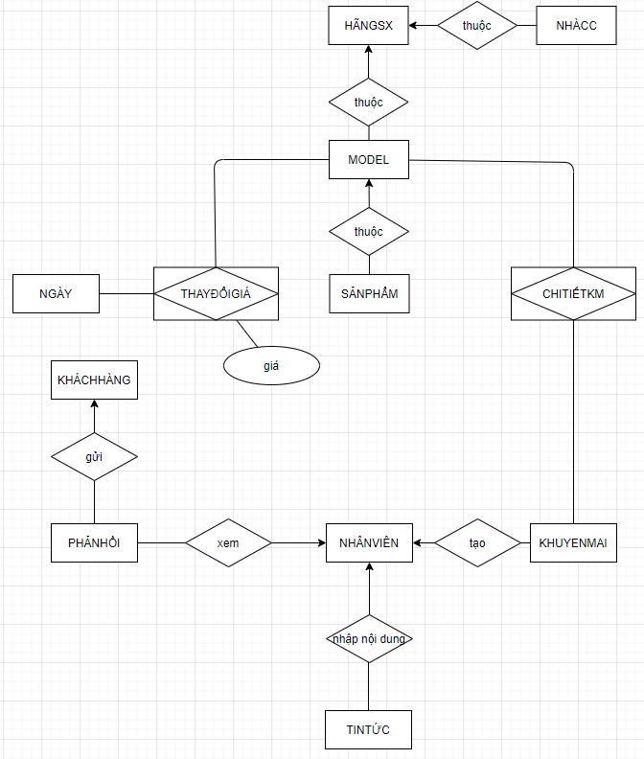

*Hình 2. Mô hình thực thể quan hệ sản phẩm-tin tức- khuyến mãi*

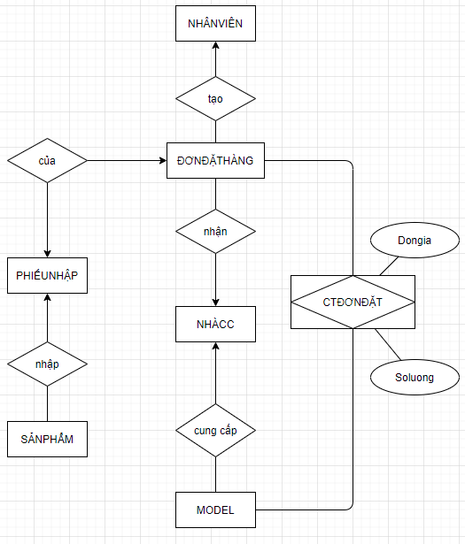

*Hình 3. Mô hình thực thể quan hệ công việc đặt hàng- nhập hàng*

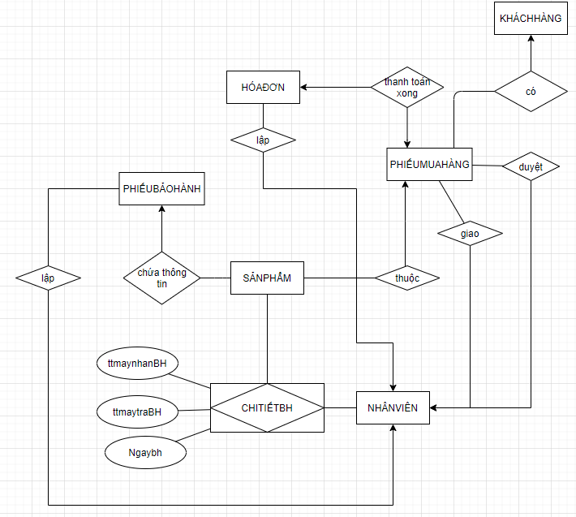

*Hình 4. Mô hình thực thể quan hệ công việc mua hàng-bảo hành*

* + 1. **Mô hình dữ liệu quan hệ**
* **KHACHHANG**(TAIKHOANKH,MATKHAU,HOTEN, EMAIL, DIACHI, DIENTHOAI)
* **NHANVIEN**(TAIKHOANNV,MATKHAU,TENNV, EMAIL, DIACHI, DIENTHOAI)
* **NHACUNGCAP**(IDNCC, TENNCC, DIACHI, DIENTHOAI, IDHANG)
* **HANGSX**(IDHANG, TENHANG)
* **KHUYENMAI**(MAKM, NOIDUNG, TYLE)
* **CHITIETKM**(MAKM, MAMODEL, TYLE)
* **MODEL**(MAMODEL,TENMODEL , SOLUONGTON, ANHMH1, ANHMH2, ANHMH3, ANHMH4, CPU, RAM, CARD, MANHINH,OCUNG ,GHICHU, MAHANG)
* **SANPHAM**(SERIAL,GIABAN,MAMODEL,MAPHIEUNHAP,MAPHIEUMH,MABH)
* **THAYDOIGIA**(NGAY,MAMODEL,GIA)
* **DONDATHANG**(MADDH, NGAYDAT,MANCC, TAIKHOANNV)
* **CTDONDAT** (MADDH,MAMODEL,SOLUONG,DONGIA)
* **PHIEUNHAP**(MAPHIEUNHAP,NGAYNHAPHANG , GHICHU, MADDH, TAIKHOANNV)
* **PHIEUMUAHANG**(MAPHIEUMH, TAIKHOANKH, TTTHANHTOAN,TTGIAOHANG, HOTEN, EMAIL, DIACHINHAN, DIENTHOAI, NGAYDAT, NGAYGIAO, TAIKHOANNVDUYET, TAIKHOANNV GIAO)
* **HOADON**(MAHD, MAPHIEUMH, NGAYLAP, TAIKHOANNV)
* **PHIEUBAOHANH**(MABH,SODT)
* **CTPHIEUBAOHANH**(SERIAL,TAIKHOANNV, NGAYBH , TTMAYNHANBH, TTMAYTRABH)
* **PHANHOI**(IDPH, TAIKHOANKH ,NOIDUNG, TAIKHOANNV, PHCUANHANVIEN)
* **TINTUC**(MATINTUC, TIEUDE, ANHTINTUC, LINK, NOIDUNG, TAIKHOANNV)
* **ANHBIA**(MAANHBIA,ANHMH)
  + 1. **Mô hình thực thể quan hệ ERD (Entity Relationship Diagram)**